TURMA: JARDIM II

PROFESSORAS: JOCELENE, DANIELA, ANA BEATRIZ E ISABELA

SEMANA DE 04/10/2021 A 08/10/2021

QUERIDAS FAMÍLIAS, CONTINUANDO COM NOSSO TRABALHO ESSA SEMANA VEREMOS ALGUMAS BRINCADEIRAS E MÚSICAS PARA COMEMORAR A SEMANA DAS CRIANÇAS.ESPERAMOS QUE SE DIVIRTAM!!!

OBJETIVOS: COMEMORAR A SEMANA DAS CRIANÇAS

ATIVIDADE 1 – HORA DA HISTÓRIA

VOCÊ SABIA QUE O CIRCO REÚNE ARTISTAS DE DIFERENTES ESPECIALIDADES, COMO MALABARISMO, PALHAÇO, ACROBACIA, CONTORCIONISMO, EQUILIBRISMO, ILUSIONISMO, ENTRE OUTROS. CLIQUE NO LINK ABAIXO E CONHEÇA UM POUCO SOBRE ESSE GRANDE ESPETÁCULO

BITA E O CIRCO Disponível em
https://youtu.be/qmUQr3zrqXM

AGORA RESPONDA ORALMENTE:
- VOCÊ JÁ FOI AO CIRCO? DO QUE MAIS GOSTOU?
- QUE PERSONAGEM DO CIRCO VOCÊ GOSTARIA DE SER?
ATIVIDADE: DESENHO COM CARIMBO DA MÃO
OBSERVE A SEGUIR AS ORIENTAÇÕES DE COMO FAZER O ROSTO DE UM PALHAÇO EM SEU CADERNO DE DESENHO. VOCÊ PRECISARÁ DE TINTA GUACHE E PINCEL.
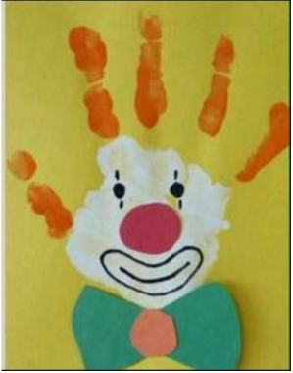
COM A AJUDA DE UM ADULTO UTILIZE UM PINCEL PARA PINTAR A PALMA DA MÃO DE BRANCO E OS DEDOS DE LARANJA, DEPOIS CARIMBE A MÃO NA FOLHA DO CADERNO DE DESENHO. ESPERE SECAR. APÓS, DESENHE OS OLHOS, A BOCA E O NARIZ. PARA FINALIZAR DESENHE UMA LINDA GRAVATA BORBOLETA. QUE TAL DAR UM NOME PARA O PALHAÇO QUE ACABOU DE CRIAR? ESCREVA AO LADO DA PINTURA O NOME DO SEU PALHAÇO ______________________

1 ATIVIDADE: ASSISTA AO VÍDEO DA CANÇÃO “A FOCA” CANTADA POR ALCEU VALENÇA.
DISPONÍVEL EM
https://youtu.be/d5oPuLs-yIo
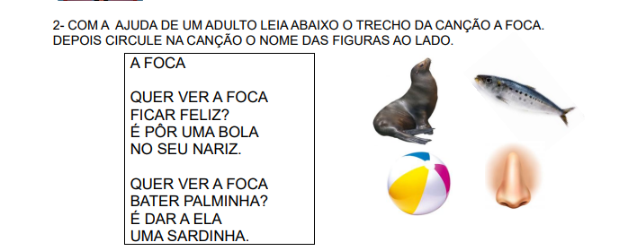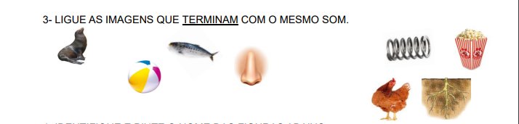
4- PINTE SOMENTE AS FIGURAS QUE COMECEM COM A LETRA F.
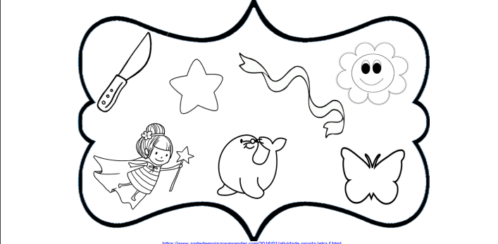

ATIVIDADE 2 –ORDEM NUMÉRICA

ATIVIDADE: DESCUBRA ONDE O MENINO QUER CHEGAR SEGUINDO A ORDEM NUMÉRICA

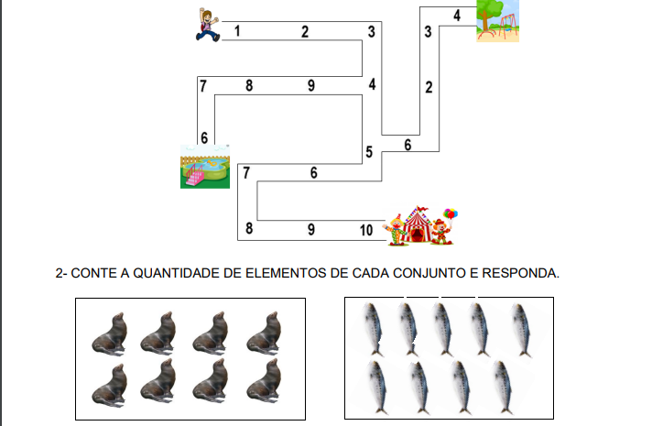
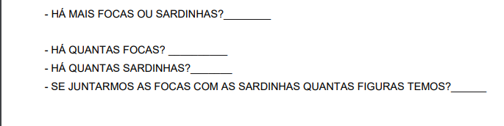

ATIVIDADE 3 – LEITURA E APRECIAÇÃO DE OBRA DE ARTE

1- OBSERVE A PINTURA “MEMÓRIAS DA INFÂNCIA” DO ARTISTA RICARDO FERRARI E RESPONDA ÀS QUESTÕES ABAIXO.
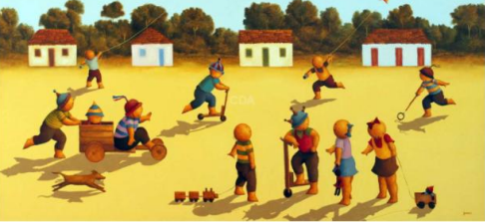

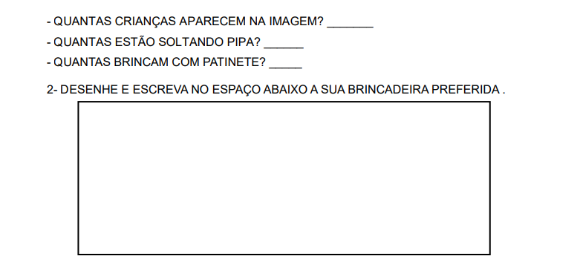

ATIVIDADE 4 – ATIVIDADE : CONFECÇÃO DE PETECA, LEITURA, LETRA INICIAL
. 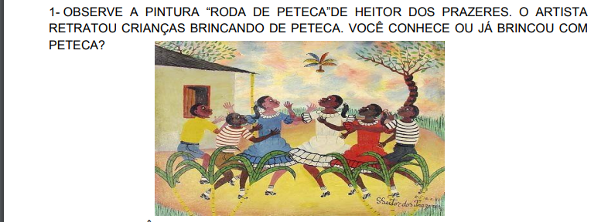

2- QUE TAL VOCÊ CONFECCIONAR UMA PETECA? PEÇA AJUDA DE UM ADULTO. ASSISTA AO VÍDEO COM AS ORIENTAÇÕES. DISPONÍVEL EM:
https://www.youtube.com/watch?v=DIwylF8oGaw

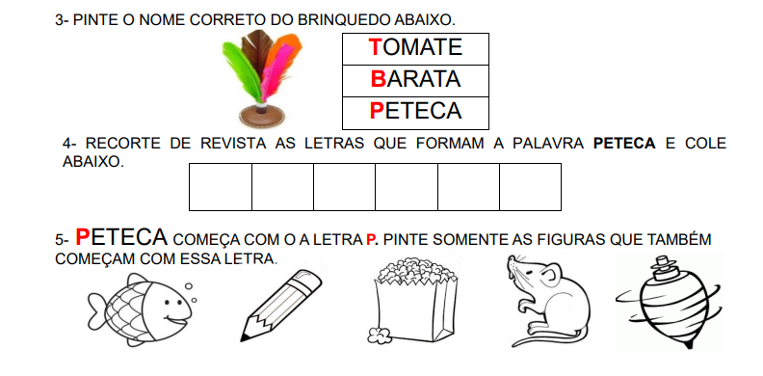

ATIVIDADE 5– CONTAGEM E REGISTRO

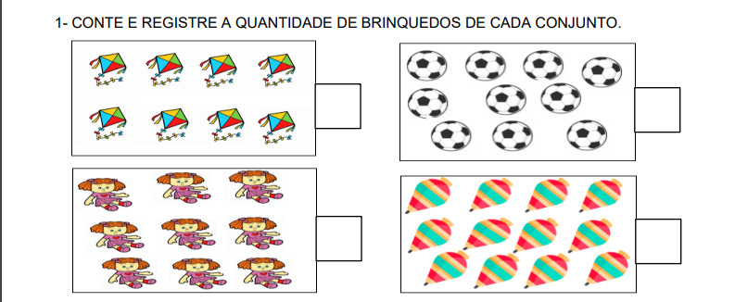

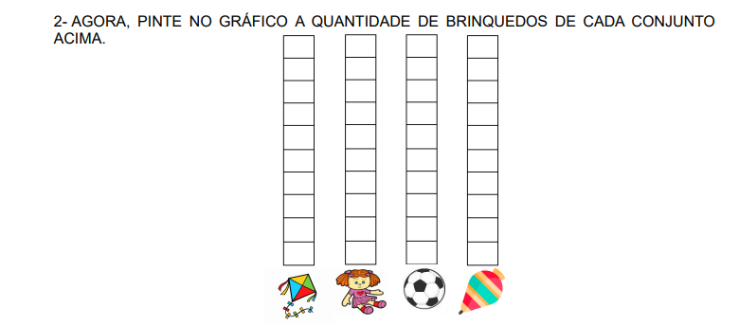

SEMANA DE 11/10/2021 A 15/10/2021

QUERIDAS FAMÍLIAS, CONTINUANDO COM AS ATIVIDADES PARA COMEMORAR A SEMANA DAS CRIANÇAS.ESPERAMOS QUE SE DIVIRTAM!!!
OBJETIVOS: OPORTUNIZAR ÀS CRIANÇAS UMA SEMANA DIFERENTE E DIVERTIDA, ASSOCIANDO O LÚDICO AO APRIMORAMENTO DE SUAS HABILIDADES, PROPONDO ATIVIDADES RICAS E DIVERTIDAS.

ATIVIDADE 1 – DIREITOE DEVERES DAS CRIANÇAS

VAMOS ASSISTIR O VÍDEO E LEMBRAR QUE NÓS TEMOS O DEVER DE PROTEGER E VALORIZAR NOSSAS CRIANÇAS POIS NÃO DEVEMOS ESQUECER QUE ELAS SERÃO O NOSSO FUTURO.

https://www.youtube.com/watch?v=l1gR1YxsbUs

UMA SOCIEDADE QUE SE IMPORTA, CUIDA E ENTENDE A IMPORTÂNCIA DE PROTEGER A INFÂNCIA E A ADOLESCÊNCIA É UMA SOCIEDADE QUE ACREDITA EM UM FUTURO MELHOR E QUE CONSTRÓI UM MUNDO ONDE O AFETO, O RESPEITO E O CUIDADO TENHAM MAIS PESO DO QUE A VIOLÊNCIA E O AUTORITARISMO. CUIDAR DE CRIANÇAS E ADOLESCENTES É UMA OBRIGAÇÃO, MAS MAIS DO QUE ISSO: É O PRIMEIRO PASSO PARA A CONSTRUÇÃO DE UM LUGAR MELHOR PARA TODOS NÓS!

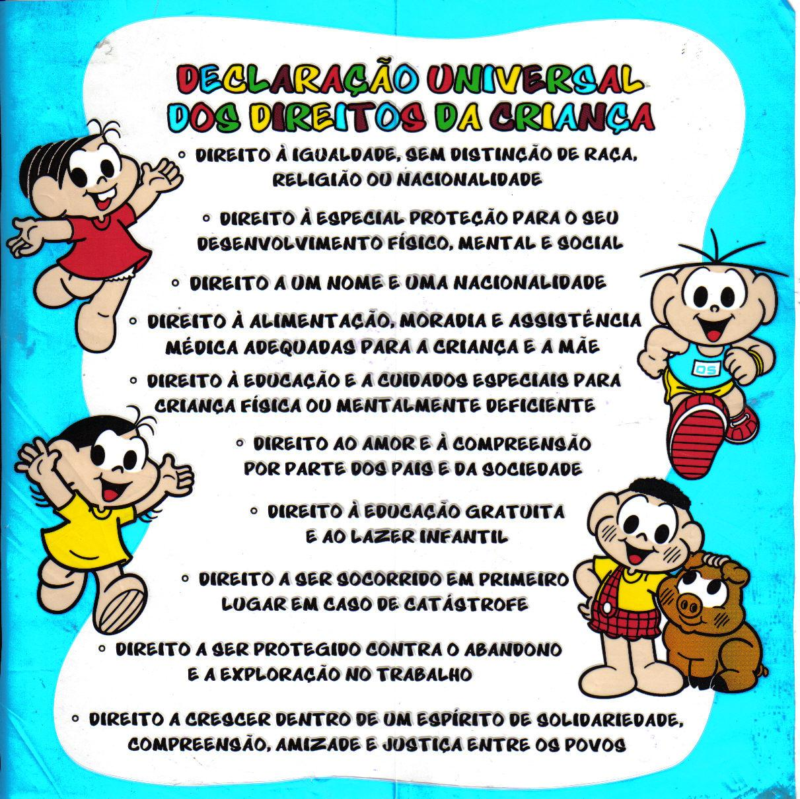

ATIVIDADE 2 – CAÇA PALAVRAS

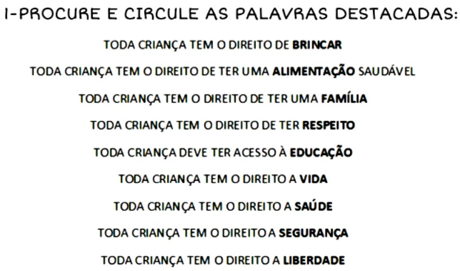

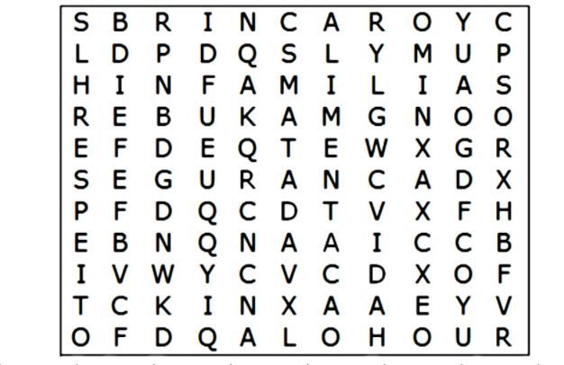

ATIVIDADE 3 –BRINQUEDO COM SUCATA / BILBOQUÊ

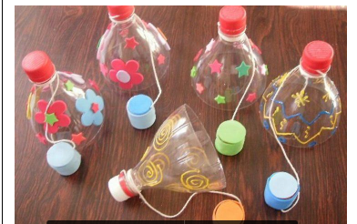
SUGESTÃO DE VÍDEO:

https://www.youtube.com/watch?v=_LXcejuNmbo

https://www.youtube.com/watch?v=1e_cbx0fxmQ

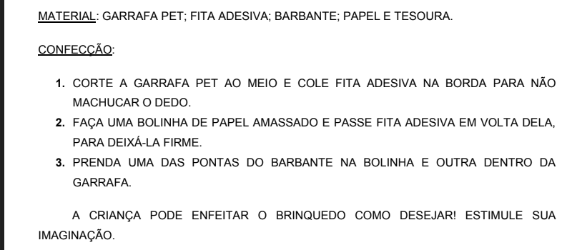

ATIVIDADE 4 –HORA DA HISTÓRIA

“TEMPO, NÃO LEVE DE MINHA INFÂNCIA, AS LEMBRANÇAS, NEM A MEMÓRIA DE MINHAS ANDANÇAS”
JUNTO COM A FAMÍLIA ASSISTAM AO VÍDEO DA HISTÓRIA: “O MOCHILÃO DO TIAGO”:
https://www.youtube.com/watch?v=-b7_VzbX1GY

AGORA, CONVERSE COM A FAMÍLIA SOBRE A HISTÓRIA QUE VOCÊ VISUALIZOU E RESPONDA ORALMENTE:

1. QUAL O NOME DO MENINO?
2. POR QUE OS PAIS PREPARARAM UMA SURPRESA PARA ELE? O QUE ELE
ESTAVA COMEMORANDO?
3. O QUE ELE GANHOU?
4. QUAIS SEGREDOS TIAGO GUARDAVA DENTRO DO MOCHILÃO?
5. O QUE A FAMÍLIA DO TIAGO COLOCAVA DENTRO DO SEU MOCHILÃO? ELE
GOSTAVA? O MOCHILÃO FICAVA LEVE OU PESADO?
6. O QUE TIAGO GANHOU DE PRESENTE DO SEU AVÔ? ELE GOSTOU?
FAÇA UM DESENHO EM FOLHA DE PAPEL. IMAGINE... O QUE VOCÊ PODERIA GUARDAR DENTRO DE UM MOCHILÃO?

ATIVIDADE 5 – JOGO DA MEMÓRIA

Para comemorar o dia da CRIANÇA!!!!!!!QUE LEGAL!!!!!!!ALFABETO MÓVEL!!!
